**ESTIMADAS FAMILIAS**

Este Mes Misionero nos invita a mirar y contemplar este tiempo de **la** **Escuela en Casa** para retomar impulso y continuar acompañando el proceso de aprendizaje de nuestros estudiantes.

El lema de este año es **“Aquí estoy, envíame”**. Los docentes y las familias, hoy más que nunca debemos estar juntas por nuestros niños, sus hijos, para motivarlos a continuar aprendiendo en casa, vinculándose con sus docentes y compañeros.

Este mes MISIONERO se presenta con el isologo que cuenta con 3 elementos:

**Aquí:** la forma total del punto de ubicación de color rojo. Hace referencia al “hoy de la Iglesia y de la historia / nuestra historia. En una ubicación real que tiene que darse en las concretas circunstancias que estamos viviendo todos, por ejemplo, “la actual crisis mundial” lo que el Papa llama “pertenencia de hermanos” (Momento extraordinario de oración, 27-3-2020), sentirnos y ser hermanos allí donde estemos**. ¿Cómo lo hacemos vida el “Aquí” en la escuela?** Desde la virtualidad. En estos momentos complicados para todos por la enfermedad, lo económico o social, es importante continuar vinculándonos con los docentes y posibilitar el encuentro entre los niños.

**Estoy:** “la forma de la persona con los brazos extendidos” es la conciencia de que “la vida constituye ya una invitación implícita a entrar en la dinámica de la entrega de sí mismo”. “La misión que Dios nos confía a cada uno nos hace pasar del yo temeroso y encerrado al yo reencontrado y renovado por el don de sí mismo”. (mensaje Jornada 2020). **¿Cómo lo hacemos vida el “Estoy” en la escuela?** Comunicándonos a través de los distintos canales de comunicación abiertos desde que comenzamos a trabajar virtualmente. La sinceridad, la empatía, el respeto, son los pilares de esta nueva forma de comunicarnos. Entregarnos, abrir nuestro ser confiando en que hay escucha y apertura en ambas partes para que nuestros estudiantes, sus hijos, alcancen el aprendizaje.

**Envíame:** “el abrazo al mundo” es “la invitación a salir de nosotros mismos por amor de Dios y del prójimo”. **¿Cómo lo hacemos vida el “Envíame” en la escuela?** Salir de nosotros es decir **aquí estoy,** depadres y docentes a nuestros niños cada día, cuidándolos y protegiéndolos, cada uno de los adultos en el lugar en donde está, cumpliendo con responsabilidad lo que nos corresponde a cada uno.

El Catecismo de la Iglesia Católica expresa que existe una interdependencia entre todas las criaturas de la Creación para complementarse y servirse mutuamente. Dice el Papa Francisco que “Necesitamos una conversación que nos una a todos, porque el desafío ambiental que vivimos, y sus raíces humanas, nos interesan y nos impactan a todos… Se necesitan los talentos y la implicación de todos para reparar el daño causado por el abuso humano a la creación de Dios”. Como cordobeses estas palabras nos impactan aún más por los acontecimientos vividos frente a los incendios en estas semanas. Y teniendo en cuenta el lema: **“Aquí estoy ¡Envíame!”**, alumnos de 5° Grado realizarán la **Promesa al Medio Ambiente,** para colaborar en la protección y cuidado de **nuestra casa común**. El lema del Mes Misionero **se hizo acción** en la preparación de **ecoladrillos o botellas de amor,** que cada niño y su familia elaboró en el hogar colocando en botellas plásticas elementos considerados basura y contaminantes para la naturaleza.

**“Deseo reconocer, alentar y dar las gracias a todos los que, en los más variados sectores de la actividad humana, están trabajando para garantizar la protección de la casa que compartimos. Merecen una gratitud especial quienes luchan con vigor para resolver las consecuencias dramáticas de la degradación ambiental en las vidas de los más pobres del mundo”. Papa Francisco**

Renovamos nuevamente nuestro agradecimiento a las familias de nuestra escuela por su trabajo comprometido en el proceso de aprendizaje de nuestros estudiantes, sus hijos.

Seguimos sosteniendo los vínculos entre la Escuela y la Familia a través de los canales de comunicación que están en uso:

* Grupo de WhatsApp vigente desde el comienzo de la cuarentena.
* Correo Electrónico de la docente de grado.
* Correo electrónico de los profesores de materias especiales.
* Para consultas el correo electrónico: [consultasprimariaces@gmail.com](mailto:consultasprimariaces@gmail.com)

**EN ESTA 27ª. SEMANA DEBEN ENVIAR EVIDENCIAS SOLICITADAS EN: LENGUA Y EN TECNOLOGÍA.**

***“Viva el Espíritu Santo en nuestros corazones y en los corazones de todas las personas”***

***EQUIPO DIRECTIVO NIVEL PRIMARIO***

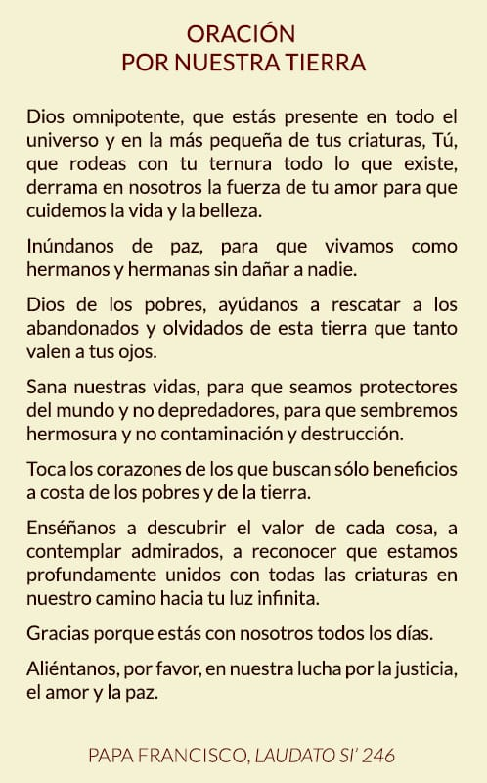

**ESPACIO CURRICULAR: LENGUA Y LITERATURA**

**Chicos/as: Continuamos conociendo sobre la categoría gramatical del verbo y especialmente nos detenemos en los tiempos verbales del Modo Indicativo Simple y Compuesto. Recuerden consultar todas las dudas que tengan con sus docentes.**

**Modos verbales**

**(Todas las consignas deben estar copiadas en la carpeta)**

**1) Resuelve las actividades 1 (a y b) y 2 (a, b y c) de la página 72 del libro.**

**Modo Indicativo Simple y Compuesto**

**2) Rodea las desinencias de la primera columna de verbos conjugados del Modo Indicativo SIMPLE de la página 172 del libro.**

**A partir de todo lo trabajado hasta el momento, te proponemos enviar a la casilla de mail correspondiente de tus docentes la resolución de las actividades (fotografía del libro) 1a, 1b y 2a.** 

**Seño Ceci: docentes2ciclo.tarde@gmail.com**

**Seño Norma:** [**tareasytrabajosmate@gmail.com**](mailto:tareasytrabajosmate@gmail.com)

**ESPACIO CURRICULAR: MATEMÁTICA**

**(Todas las consignas deben estar copiadas en la carpeta)**

**¿QUÉ ES UNA ECUACIÓN?**

**PARA SABER:**

Una ecuación es una igualdad en la que aparece un valor desconocido llamado incógnita. Este valor se representa con una letra.

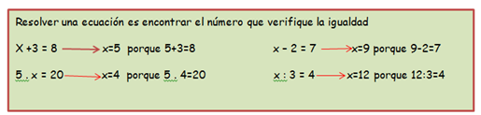

Para hallar el valor de la incógnita en una ecuación, se debe aplicar la propiedad uniforme. Por esta propiedad se puede sumar, restar, multiplicar o dividir por un mismo número ambos miembros de una igualdad y esta se mantiene.

EJEMPLO:

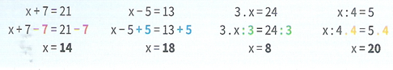

**EJERCITAMOS:**

1. Halla mentalmente el valor de X en cada ecuación:

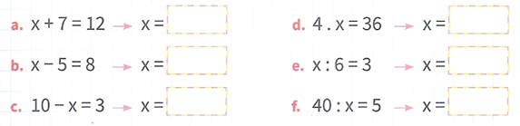

2. Une con flechas cada ecuación con el valor de la incógnita que corresponda.

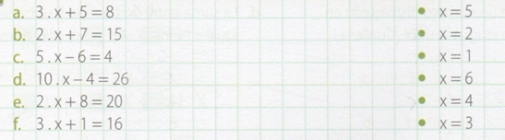

**ESPACIO CURRICULAR: CIENCIAS SOCIALES** 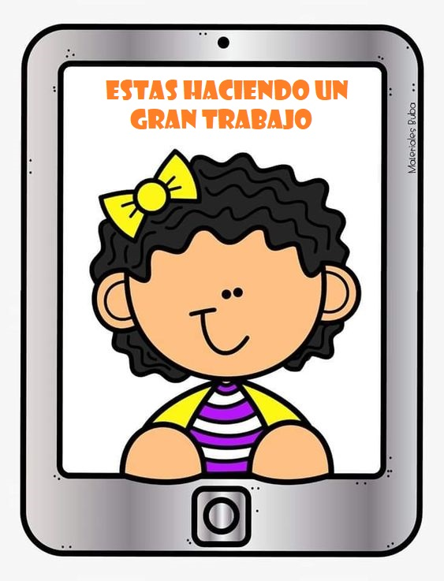

**Chicos/as: Vamos a seguir aprendiendo sobre nuestra ley fundamental, la Constitución. Recuerden consultar todas las dudas que tengan con sus docentes.**

**Consultamos sobre lo aprendido**

**(Todas las consignas deben estar copiadas en la carpeta)**

**1a) Ahora que ya estudiaron cómo es la forma de gobierno de la Argentina pregunten a los adultos del hogar los interrogantes B de la página 72, luego continúen con las actividades C y D**

**1b) Resuelve el “Comprender es clave” de la página 79 del libro.**

**ESPACIO CURRICULAR: CIENCIAS NATURALES**

(Todas las consignas deben estar copiadas en la carpeta)

Hola chicos esta semana vamos a trabajar PROBLEMAS AMBIENTALES, para ello es necesario leer bien la consigna de trabajo.

**Reporteros en acción ¡Es hora de ser creativos e improvisar micrófonos y pantallas!**

* **En equipo de 6 alumnos realizar una exposición en forma de *NOTI AMBIENTAL.***

**¿Cómo vamos hacerlo?**

* **Deberán ponerse de acuerdo y elegir tres noticias sobre distintas problemáticas ambientales, por ejemplo: deforestación o desmonte, incendios forestales, introducción de especies, contaminación, etc. Cada una debe corresponder a un ámbito geográfico: nivel provincial, nacional e internacional. No te olvides que las mismas deben ser de fuentes fidedignas. Algunos ejemplos son:**
* **PROVINCIAL: guiarse de diarios de amplia circulación: La Voz del interior, Vía País o diarios nacionales que hablen sobre Córdoba.** [**https://www.lanacion.com.ar/sociedad/incendios-en-cordoba-se-perdieron-770000-hectareas-nid2440611**](https://www.lanacion.com.ar/sociedad/incendios-en-cordoba-se-perdieron-770000-hectareas-nid2440611)**.**
* **Nacional: Clarín, Canal Encuentro, diarios importantes de cada provincia, etc.** [**https://www.cronista.com/economiapolitica/Ley-de-Mineria-en-Mendoza-que-se-reclama-y-que-puede-pasar-20191223-0025.html**](https://www.cronista.com/economiapolitica/Ley-de-Mineria-en-Mendoza-que-se-reclama-y-que-puede-pasar-20191223-0025.html)
* **Internacional: BBC, CNN, El País.** [**https://www.nationalgeographic.es/medio-ambiente/2020/06/deforestacion-amazonas-alcanza-niveles-historicos-debido-consumo-carne**](https://www.nationalgeographic.es/medio-ambiente/2020/06/deforestacion-amazonas-alcanza-niveles-historicos-debido-consumo-carne)**.**

**Cada integrante del grupo tendrá un rol:**

o **Dos conductores: quienes guiarán el desarrollo de la exposición. Deberán ser quienes presenten a cada periodista y hagan un pequeño resumen sobre lo que dirá.**

o  **Periodista de noticia provincial: presentará la noticia a nivel provincial elegida. En el desarrollo de la misma debe especificar cuáles son las principales consecuencias que tiene la problemática en el medio ambiente.**

o **Periodista de noticia nacional presentará la noticia a nivel nacional elegida.**



**Concepto clave**

eco-friendly: respetuoso, beneficioso, no perjudicial con el medio ambiente.

o **Periodista de noticia internacional presentará la noticia a nivel internacional elegida.**

o **Presentador de productos eco-friendly: actualmente uno de los principales problemas ambientales es el uso excesivo de plásticos o productos de un solo uso que contaminan el agua y aire. Elijan un producto que logre acabar con este problema. Por ejemplo: cepillos de bambú, sorbetes de metal, paneles solares, shampoo sólido, etc.**

**Presentar el resultado como un auténtico noticiero. Será vía Meet:**

**6° “A”: Día 16/10. Hora a confirmar.**

**6° “B”: dia 14 / 10. hora a confirmar.**

**6° “C”: día 15/10 hora a confirmar.**

**TECNOLOGÍA** 

**(En la misma carpeta o cuaderno de Ciencias Naturales)**

**¡Bienvenidos a Tecnología!**

(Todas las consignas deben estar copiadas en la carpeta)

La actividad tecnológica y el trabajo en equipo

* Para recordar

La tecnología es una actividad social llevada a cambio por grupos de personas que interactúan tras un fin: la resolución de problemas. Su trabajo es planificado, organizado y en equipo.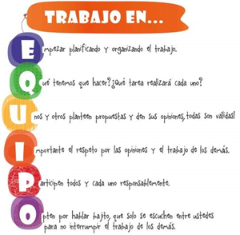

El trabajo se realiza en equipo cuando un grupo de personas trabajan de manera coordinada en la ejecución de un proyecto.

* Te invito a mirar el siguiente video:<https://www.youtube.com/watch?v=uWP5-10asy4&sns=em>
* Responde:¿Qué es para ti lo mejor de trabajar con otros compañeros ?

Ahora sí a trabajar en equipo!!!

* Una vez que decidan qué problemática ambiental van a trabajar en Ciencias Naturales, organizar el equipo de trabajo y para ello te propongo completar la ficha: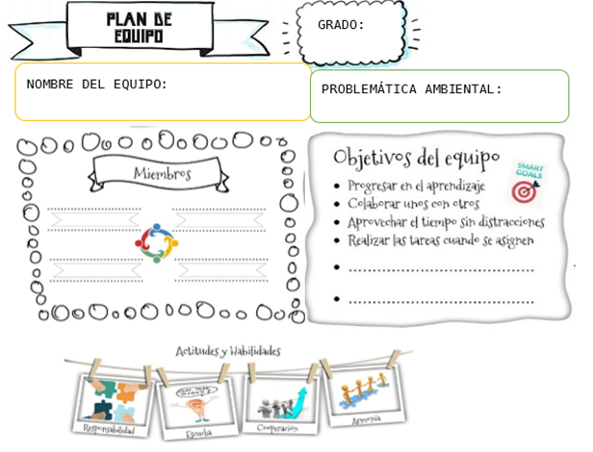

**Te proponemos enviar a la casilla de mail correspondiente de tus docentes la ficha completa, UNA POR EQUIPO O GRUPO.**

**6° “A” :** [**docentes2ciclo.tarde@gmail.com**](mailto:docentes2ciclo.tarde@gmail.com)

**6° “B” y “C” :** [**tareasytrabajosmate@gmail.com**](mailto:tareasytrabajosmate@gmail.com)

**ESPACIO CURRICULAR: Artes visuales**

**Proporción**

**La actividad que vamos realizar es como una continuación del primer trabajo que hicimos en el colegio.**

**¿Lo recuerdan?**

**Realizaremos algunos ejercicios (BOCETOS) hasta llegar al resultado final: un rostro.**

**La consigna va a estar dividida en varios segmentos. En esta ocasión comenzamos a reconocer las partes básicas del rostro.**

* Materiales: 1 o 2 hojas blancas de la carpeta de artes visuales. Lápiz. Sacapuntas. Goma. “Modelos”(papá, abuela, un hermano piola...el que se encuentre en casa!)
* Actividad 4:

¿Ya tienes todo listo para empezar a dibujar? ¡Ah! Se me olvidaba, aparte de los materiales es muy importante **la ilusión por mejorar y la constancia**. Seguramente no te saldrá perfecto a la primera, pero no te desesperes, todo es cuestión de práctica*.*

1- Preparamos la hoja:

- Ubicamos la hoja en horizontal o vertical (como te sientas más cómodo)

- Realizamos el borde de la hoja con regla y lápiz. (2 cm en los orificios y 1 cm los restantes).

2- Solicitamos que alguien nos ayude siendo nuestro modelo.

- Lo observamos y dibujamos las partes básicas del rostro por separado: ojos, nariz, boca y oreja.

- Es necesario realizar varios BOCETOS. (Podemos ir cambiando de modelo)

3- Con el lápiz aplicamos sobre algunos de los dibujos la escala de grises que ya aprendimos.

4- Detrás de la hoja deben estar los datos: Nombre. Grado. Año. - Actividad Nº 4. BOCETOS.

EJEMPLOS:

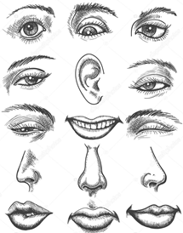 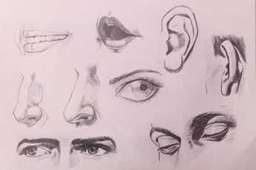

|  |
| --- |
| Qué es Boceto:  Es un **esquema, borrador o ensayo de un proyecto visual**.  En un boceto los contornos y los detalles no están definidos, sino insinuados de forma esquemática. ​ |

**ESPACIO CURRICULAR: EDUCACIÓN FÍSICA**

**TEMA: Vida en la Naturaleza - Orientación**

Tradicionalmente, la Educación Física denominó como Vida en la Naturaleza a las actividades relacionadas al campamentismo, pero en la actualidad, la propuesta ha sido enriquecida, transformando al campamento en una extensión de la escuela hacia el medio natural para investigarlo, conocerlo, apreciar el paisaje y disfrutarlo, desde una perspectiva de preservación. No hace falta dormir en una carpa para decir que se practica Vida en la Naturaleza, una excursión, un viaje, una caminata son actividades que nos permiten conectarnos con el entorno natural.

**Uno de los temas más importantes a la hora de realizar actividades en el medio natural es la orientación.**

**La orientación es la acción de ubicar principalmente el Este, por donde sale el sol, también llamado oriente (de ahí su nombre: orientación). También nos orientamos identificando el norte o el sur, y con los puntos cardinales identificados podemos ubicarnos en un lugar en particular.** 

**El aparato más utilizado para orientarnos es la …………………….**

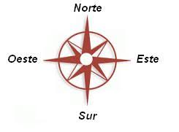

**y nos permite ubicar los ..………………………….**

**Completa el siguiente gráfico con los puntos cardinales teniendo en cuenta la salida del sol:**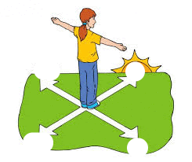

**Archiva el trabajo en tu carpeta.**

**Hasta pronto!! Profe Ale**

**SITIO DE SEXTO**

**Y ¿a ustedes les pasa…?**

